29.05.2020r.
J. polski klasa 6b
Temat: Kodeks turysty.
Temat: Podróż.
Witajcie Kochani. W dzisiejszym dniu chciałabym zabrać was w podróż po naszej pięknej ojczyźnie jaką jest Polska
Co to za kraj, w którym taki piękny maj?
Gdzie Bałtyk i jeziora,
piękne góry, złote pola?
To piękne serce na mapie,
zawsze znaleźć je potrafię.
Dzisiaj niech każdy przyzna,
Polska to nasza Ojczyzna!
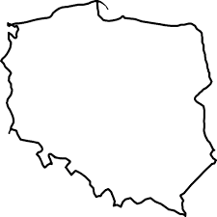A to są kontury Polski na których zaznaczymy sobie miejsca, które dzisiaj odwiedziliśmy.
Zaczynamy nasza podróż po Polsce.
Jak wiecie podróżować możemy różnymi środkami lokomocji, a z każdego miejsca, które odwiedzimy zabieramy do walizki pamiątkę.
1.Pierwszym miejsce jakie odwiedzimy będzie Morze Bałtyckie
“Wyprawa statkiem” – (Rodzic kapitan, dziecko załoga).
Stajemy w pokoju i udajemy że jesteśmy na statku Kapitan snuje cichutko opowieść. A my musimy wykonać wszystkie polecenia:
(rufa, prawa burta, lewa burta, dziób – pojęcia te należy dzieciom wcześniej wyjaśnić)
– Kapitan woła „na prawą burtę” – dzieci biegną na prawą stronę pokoju,
-Kapitan woła „na lewą burtę” – dzieci biegną na lewą stronę pokoju,
-Kapitan woła „na rufę” – dzieci biegną na koniec pokoju,
-Kapitan woła „na dziób” – dzieci biegną na początek pokoju.
Teraz naśladujmy odgłosy: silnie wiejącego wiatru. Po chwili wszystko ustaje ( cisza), statek dopływa do brzegu. Wyciągamy lornetki i wypatrujemy skrzyni skarbów
o tam coś widzę to chyba nasz skarb, sprawdźmy co jest w środku . Znajdujemy fotografię morza
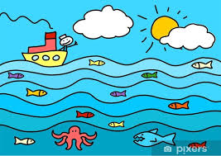
Pamiętajcie !!!!
Będąc na wakacjach nad morzem musimy:
Korzystać z kąpieli tylko w miejscach do tego przeznaczonych.
-Pływamy w morzu tylko pod opieką dorosłych.
– Chronimy oczy i głowę przed słońcem.
-Wędrujemy po piasku tylko w butach.
-Nie oddalamy się od opiekuna, mamy, taty.

Następny przystanek Warszawa
Jedziemy pociągiem – przy piosence „Jedzie pociąg z daleka”https://www.youtube.com/watch?v=PjUopo-DJio
Spotykamy Syrenkę Warszawską, która w sieci rybackiej ma dla nas: obrazek dużego miasta, „Warszawa”
-Teraz zamieniamy się w syrenki Warszawskie ( kładziemy się na brzuchu i podnosimy wysoko nogi w górę i w dół- jak ogon ryby)
Czy wiecie, że Warszawa jest stolicą Polski oraz największym miastem w Polsce
– przyklejamy na naszej mapie ilustrację obrazująca Syrenkę Warszawska
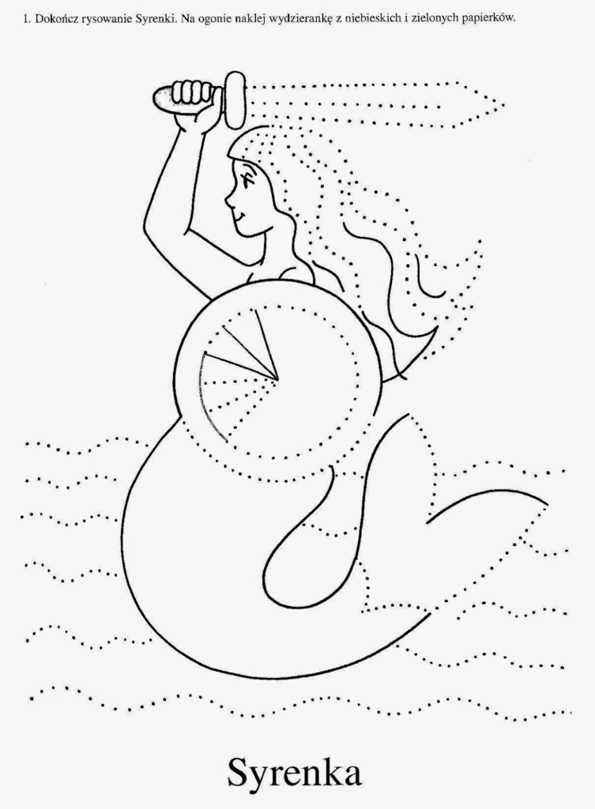możecie pokolorować nasza syrenkę
Zagadki czy znacie prawidłową odpowiedź:
1. Kiedy musisz przejść przez jezdnię:
a) szukasz „zebry” lub sygnalizacji świetlnej,
b) przechodzisz tam gdzie jesteś, bo tak jest wygodnie,
c) patrzysz w lewo, w prawo i znów w lewo, a potem przebiegasz między jadącymi samochodami.
2. Gdy musisz przejść przez jezdnię w miejscu nie oznaczonym trzeba:
a) spojrzeć w lewo, a gdy nic nie jedzie – przejść,
b) przebiec szybko na drugą stronę,
c) spojrzeć w lewo, w prawo i znów w lewo, a gdy nic nie jedzie – przejść.
3. Dzieci noszą światła odblaskowe aby:
a) ładnie wyglądać
b) być z daleka dobrze widocznym na drodze
c) pochwalić się przed kolegami
Kolejny przystanek góry
Lecimy samolotem ( rozkładamy szeroko rączki i udajemy, że latamy) Wysiadamy z samolotu i znajdujemy plecak a w nim: ciupaga i kierpce.
Jak myślicie czyj to plecak?
Brawo plecak musiał zgubić góralϑ
– Będąc w górach to musimy spróbować zatańczyć taniec góralski , a to nie takie proste ( kucamy, rączki skrzyżowane i wymachujmy, raz prawą raz lewą nóżką
– W górach wszędzie jest pod górkę więc musimy się troszkę pomęczyć ϑ a więc wspinamy się wysoko (kolana unosimy wysoko w górę), idziemy ciężko pod górę. Jesteśmy na szczycie. Rozglądamy się dookoła, w lewo, wprawo, jeszcze raz. Schodzimy na paluszkach w dół.
– Na szczycie góry mamy bardzo czyste powietrze, oddychamy głęboko i powoli wypuszczamy powietrze noskiem
Pamiętajcie :
– Wybierając się w góry musimy bardzo uważać :
– Najlepiej jak znamy nr. telefonu na Pogotowie Ratunkowe. ( 112 )
– Jeśli stanie się jakieś nieszczęście podajemy następujące informacje:
-:imię i nazwisko zgłaszającego,
-miejsce wypadku,
-rodzaj wypadku,
– kto jest poszkodowany,
-jaki jest stan poszkodowanego.
-przyklejamy na mapie ilustracje obrazują góry ( na samym dole)
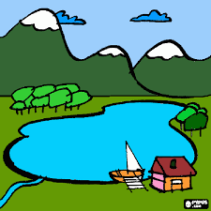
To już koniec naszej wycieczki mamy nadzieje że Wam się podobało. A po takiej wyprawie na pewno jesteście bardzo zmęczeni .Kładziemy się na podłodze, Rączki zakładamy za główkę i odpoczywamy.
pozdrawiam p. Bożena.

